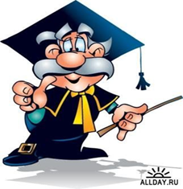
Положение об учебном совете.
I. Общие положения
- Учебный совет является структурным подразделением объединения.
- В учебный совет входят учебные сектора всех семей.
- Возглавляет учебный совет – старший – воспитанник, выбранный из состава учебного совета.
- Курирует деятельность учебного совета заместитель директора по учебно - воспитательной работе.
II. Деятельность
- Учебный совет заседает 1 раз в месяц.
- Учебные сектора ежедневно собирают информацию о посещаемости воспитанниками учебных занятий;
- Проверяют портфели на наличие учебников, тетрадей, дневников.
- Еженедельно проверяют дневники воспитанников.
- Ежемесячно подводят итоги по успеваемости и посещаемости. Результаты вывешиваются на стенде.
- Совет оказывает помощь учащимся в преодолении неуспеваемости.
- Старший анализирует работу совета и учебных секторов в семьях.
- Учебный совет заслушивает отчёт о работе учебных секторов.
- Учебный совет вопрос о систематических нарушениях воспитанниками правил для учащихся выносит на заседания «Семейного совета».
- Совет планирует работу в рамках данного положения.
- Старший подотчётен «Семейному совету».
Директор детского дома: С.М. Шабанова

